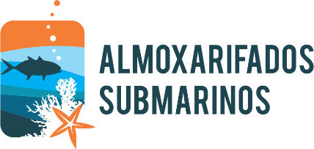

Projeto TAC Almoxarifados Submarinos
Chamada de Projetos nº 16/2022
Apoio a pesquisas científicas relacionadas ao enfrentamento da poluição marinha no estado do Rio de Janeiro

PROJETO SELECIONADO | INSTITUIÇÃO PROPONENTE
Orla sem Lixo: Construindo um Modelo Sustentável para a Interceptação, coleta, transporte e destinação do Lixo Flutuante | Fundação Coordenação de Projetos, Pesquisas e Estudos Tecnológicos (COPPETEC)
Entre rios, ilhas e baías: Marés de ações participativas para o enfrentamento da poluição marinha no estado do Rio de Janeiro | Instituto Marinho para o Equilíbrio Socio-ambiental
MARÉ-LIMPA: pesquisas e divulgação para redução do lixo no oceano | Fundação Educacional Ciência e Desenvolvimento (FECD)
Caracterização físico-química dos microplásticos que circulam pela Unidade de Conservação do Monumento Nacional das Ilhas Cagarras no Rio de Janeiro: subsídios para fundamentação de Políticas Públicas | Instituto Mar Adentro
Sentinelas do mar: exposição e efeitos da poluição em espécies marinhas ameaçadas na costa do Estado do Rio de Janeiro | Associação Cultural e de Pesquisa Noel Rosa

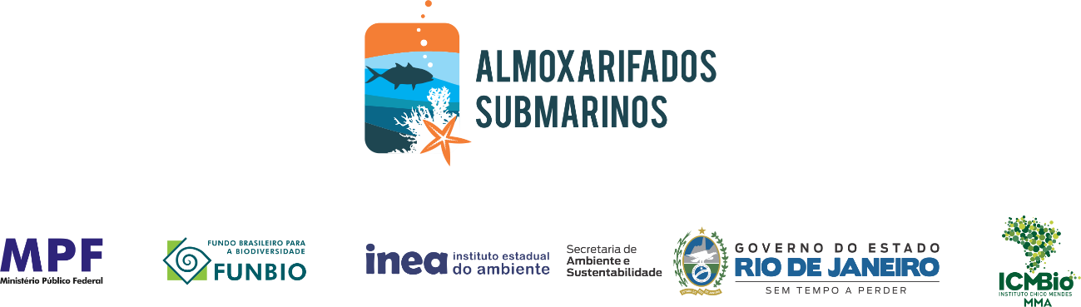
Este trabalho foi elaborado com recursos do Termo de Compromisso de Ajustamento de Conduta celebrado entre o Ministério Público Federal do Rio de Janeiro e a Petrobras, com a interveniência do FUNBIO, no âmbito do Inquérito Civil nº 1.30.001.000486/2019-08.

